**ASSUNTO :. INDICO PARA QUE O DEPARTAMENTO COMPETENTE, QUE SEJA REALIZADO ESTUDOS PARA FINALIZAR A PAVIMENTAÇÃO DO TRECHO FINAL DA AVENIDA EXPEDITO QUARTIERI ATÉ A PONTE LOCALIZADA NA ESTRADA DO BOA.**

**DESPACHO:.**

**SALA DAS SESSÕES ____/____/_____**

**PRESIDENTE DA MESA**

**INDICAÇÃO Nº , DE 2021**

**SENHOR PRESIDENTE,**

**SENHORES VEREADORES,**

INDICO ao Exmo Senhor Prefeito Municipal para que o departamento competente, que seja realizado estudos para pavimentação do trecho final da Avenida Expedito Quartieri até a ponte localizada na Estrada do Boa.

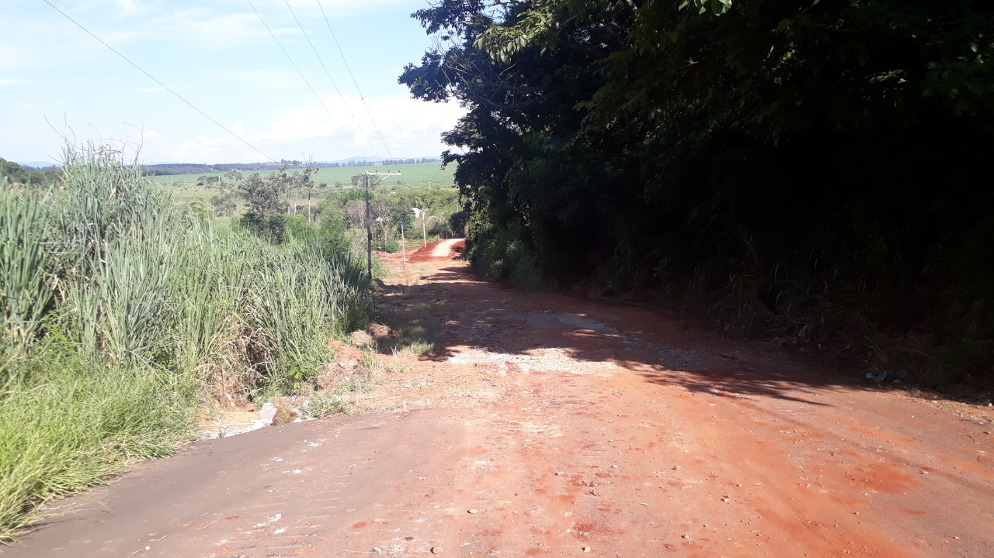

SALA DAS SESSÕES “VEREADOR SANTO RÓTOLLI”, aos 23 de fevereiro de 2021.

**VEREADOR LUIS ROBERTO TAVARES**